基于NI CompactRIO的分布式数据采集系统  
软件开发报告

上海同睿工程咨询有限公司

二〇一七年十月

# 符号说明

<> 变量

【】 控件或菜单项

{ } 消息

🗹 条件结构的“真”分支

🗷 条件结构的“假”分支

 多分支条件结构的分支

🡺 前述任务的并行任务

🡻 前述任务的后续任务

# 系统概述

## 系统硬件

分布式数据采集系统由数据采集服务器、数据管理与网络服务器与客户端组成，其整体架构如图 1‑1所示。分布式数据采集系统可包含无限多个数据采集服务器，数据采集服务器布设于监测对象现场，负责采集各类传感器的数据、缓存数据及传输数据至数据管理与网络服务器。数据管理与网络服务器集中存储、管理、分析与发布系统中所有数据采集服务器获取的数据，它既可以是企业监控中心的计算机集群，也可以是租赁的云端服务器。分布式数据采集系统建设完成后，用户可以在任意位置、任意设备上访问系统中的任意终端，或根据用户角色赋予不同的权限以保障信息安全。该分布式数据采集系统完整的实现了物联网要求的数据采集、传输、存储、管理、分析和发布各项功能。



图 1‑1 分布式数据采集系统架构

分布式数据采集系统中数据采集服务器选用NI CompactRIO平台产品。CompactRIO平台将数据采集设备拆分为实时控制器、可重配置机箱和工业级IO模块三种独立的组件，如图 1‑2所示。在执行数据采集任务时三种组件的分工基本如下，实时控制器负责流程控制、数据存储及对外通讯等工作，搭载FPGA的可重配置机箱负责访问IO模块、定时、触发、同步等工作，工业级IO模块负责通道隔离、信号调理、模拟信号与数字信号转换等工作，组件之间协同工作的机制如图 1‑3所示。

|  |  |
| --- | --- |
| a) 实时控制器 | b) 可重配置机箱 |
| c) 多种工业级IO模块 | |

图 1‑2 CompactRIO平台的三种组件

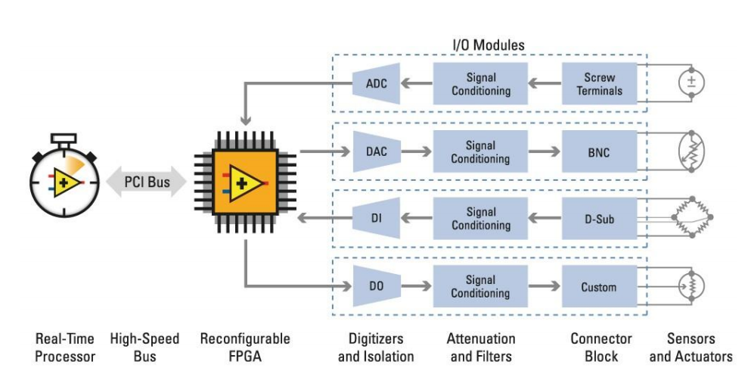

图 1‑3 CompactRIO平台数据采集设备的构成原理

CompactRIO平台上每种组件都提供了一系列性能各异的产品（部分产品集成了控制器和机箱），用户可根据各自的实际需求选择每种组件的具体产品，例如根据CPU处理速度选择控制器、根据FPGA门数量和插槽数选择机箱、根据信号调理和采样频率选择IO模块。CompactRIO平台的控制器、机箱和IO模块能够非常便捷地组装在一起，形成一个功能完备的数据采集设备。CompactRIO平台产品灵活多样的特点特别适合监测需求多变的应用场景，正是选择该平台产品的一个重要原因。另一个重要原因是该平台产品具有坚固可靠的品质（宽工作温度范围、抗剧烈冲击等），因而能够在工程结构现场这样的严苛工作环境中长期稳定地运行。

## 系统软件

分布式数据采集系统的软件采用NI LabVIEW开发，图 1‑4为该软件开发项目的组织结构图。项目组织结构图中包含的元素分为硬件和软件两部分。硬件元素之间的隶属关系反映系统的硬件构成。值得注意的是，部分C系列模块直接隶属于机箱，而另一部分C系列模块隶属于FPGA，这取决于相应模块的编程模式为扫描接口模式还是FPGA接口模式，相关知识请参见6.1编程模式。

在项目的组织结构图中，软件元素隶属于某个硬件元素代表着软件元素运行在该硬件元素上。由图 1‑4可见硬件元素中本地计算机、实时控制器和FPGA都含有软件元素，这意味着用户可通过编程控制以上硬件的行为，实现很多个性化的功能，然而这也意味着软件开发的任务量和复杂程度均大幅提高。

如图 1‑5所示，系统软件由9个并行循环组成，其中3个并行循环运行在本地计算机上，5个并行循环运行在实时控制器上，1个并行循环运行在FPGA上，各循环的详细信息见表 1‑1。多个循环并行的整体架构有利于保障数据采集的实时性、充分发挥设备的性能及提高软件的可扩展性。

组成分布式数据采集系统的9个并行循环并不是完全独立的，循环之间依靠数据的传递构成联系。并行循环之间传递数据的方式有3种，分别为消息队列、网络流和DMA FIFO，其中消息队列用于运行在同一硬件上的并行循环之间，网络流用于本地计算机与实时控制器之间，DMA FIFO用于实时控制器与FPGA之间。



图 1‑4 LabVIEW软件开发项目

表 1‑1 构成系统软件的9个并行循环的详细信息

|  |  |  |  |  |
| --- | --- | --- | --- | --- |
| **编号** | **名称** | **运行位置** | **文件** | **功能** |
| 1 | UI事件循环 | 本地计算机 | UI Main.vi | 根据用户界面事件生成消息，并发送至“UI消息处理循环” |
| 2 | UI消息处理循环 | 本地计算机 | UI Loop – Message Handling.vi | 处理运行在本地计算机上的所有循环生产的消息 |
| 3 | RT终端监听循环 | 本地计算机 | UI Loop – cRIO Target Monitoring.vi | 获取来自实时控制器的消息，并转发给UI消息处理循环 |
| 4 | RT命令循环 | 实时控制器 | RT Loop- Commands Receiving.vi | 读取本地计算机通过网络流发送至实时控制器的命令，并转发给RT消息循环 |
| 5 | RT消息想循环 | 实时控制器 | RT Loop – Message Handling.vi | 处理运行在实时控制器上的所有循环的消息 |
| 6 | RT数据采集与记录循环 | 实时控制器 | RT Loop – Data Acquisition and Logging.vi | 运行FPGA Main.vi，读取DMA FIFO的数据并将数据记录至磁盘 |
| 7 | RT看门狗循环 | 实时控制器 | RT Loop – Watchdog.vi | 定时重置看门狗定时器，确保RT控制器上的程序保持响应 |
| 8 | RT与FPGA运行监测循环 | 实时控制器 | RTLoop – System Health and FPGA Monitoring.vi | 监测实时控制器的资源使用率以及FPGA VI的运行状态 |
| 9 | FPGA循环 | FPGA | FPGA Main.vi | 从C系列模块输入端采集数据并将数据写入至DMA FIFO |



图 1‑5 系统软件的架构

# 使用说明

# 部署

# 用户界面程序

本章详述分布式数据采集系统软件的用户界面部分，这部分程序运行在数据管理与网络服务器上，为表述简明，后续章节中以“用户界面程序”或“UI”指代这部分程序，而以“实时应用程序”或“RT”指代系统软件运行在远程数据采集设备的实时控制器上的部分。

应用用户界面程序，用户可连接到指定的远程数据采集服务器，全面了解其运行状态和实时查看观测数据。用户界面程序主要由3个并行循环组成，它们分别是UI事件响应循环、UI消息处理循环和RT终端监听循环。说明将首先从主程序开始，侧重梳理并行循环之间的关系，然后分别详细说明每个循环的结构。

## 主程序

用户界面程序的主程序如图 4‑1所示。图中以“A”标识的部分为UI事件响应循环，以“B”标识的部分为UI消息处理循环，以“C”标识的部分为RT终端监听循环，以“D”标识的部分实现全局变量和错误簇的初始化，以“E”标识的部分实现将全部输入和显示控件的引用捆绑为簇。

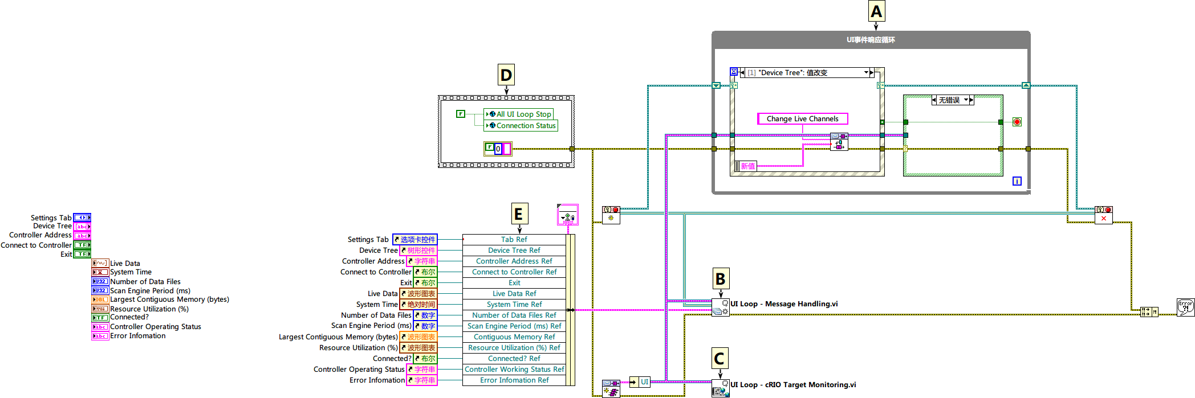

图 4‑1 用户界面程序主程序的程序框图

用户界面程序的3个并行循环分工明确，并通过消息队列、全局变量和用户注册事件紧密联系，从而实现完整的功能。UI事件响应循环负责响应用户界面操作触发的事件，将相关的信息封装为消息通过消息队列发送给UI消息处理循环。UI事件响应循环还响应由UI消息处理循环触发的用户注册事件，一旦接收到该用户注册事件，UI事件响应循环立刻终止运行。UI消息处理循环负责处理由UI事件响应循环和RT终端监听循环生产的各种消息。RT终端监听循环负责监听RT终端与服务器之间的网络流和共享变量连接，将获取的数据封装为消息通过消息队列发送给UI消息处理循环。

消息队列是用户界面程序的3个并行循环之间信息流通的主要渠道，从UI事件响应循环和RT终端监听循环到UI消息处理循环的信息传递均通过消息队列完成（相关知识请参见6.7消息队列）。除消息队列外，3个并行循环之间的信息交换还依赖全局变量和用户注册事件两种方式。UI消息处理循环在处理消息{ Connect to RT Target（连接RT终端）}时，若成功建立了服务器与RT终端之间的网络流和共享变量连接便将全局变量<Connection Status>赋值为真。RT终端监听循环定期地读取全局变量<Connection Status>，当其值为真时开始监听工作。UI消息处理循环在处理消息{Exit（退出）}时，将全局变量<All UI Loop Stop>赋值为真，并触发用户注册事件。RT终端监听循环定期地读取全局变量<All UI Loop Stop>，当其值为真时终止运行。UI事件响应循环响应用户注册事件也同时终止运行。

用户界面程序在工作中不仅需要在自身的3个并行循环之间交换信息，还需要与实时应用程序的并行循环交换信息。如上不同终端之间的信息交换通过网络流和共享变量完成（相关知识请参见6.8网络流与共享变量），具体包括：

① UI消息处理循环通过网络流向RT命令接收循环发送消息；

② RT消息处理循环通过网络流向RT终端监听循环发送消息；

③ RT状态监测循环通过共享变量向RT终端监听循环传递实时控制器运行状态信息。

实时应用程序除通过网络流和共享变量与用户界面程序交换信息之外，还以FTP方式向数据管理与网络服务器发送数据文件。但是，这一通信渠道并不依赖用户界面程序，无论用户界面程序是否运行，RT终端始终将数据文件源源不断地发送到服务器上。

## UI事件响应循环

UI事件响应循环负责响应用户界面操作触发的事件，将相关的信息封装为消息通过消息队列发送给UI消息处理循环。图 4‑2为UI事件响应循环的程序框图，该循环内部包含一个事件结构和一个条件结构，事件结构先于条件结构执行。事件结构响应如下4种事件（图 4‑3）：

 用户点击按钮【连接实时终端】时，发送消息{ Connect to RT }至UI消息处理循环；

 用户点击树形控件【通道列表】的项目时，以{ Change Live Channels }为消息文本、以树形控件的新值为消息数据，发送消息至UI消息处理循环；

 用户点击按钮【退出】时，优先发送消息{ Exit }至UI消息处理循环；

 用户注册事件被触发后，将循环终止条件赋值为<True>。

条件结构根据事件结构执行

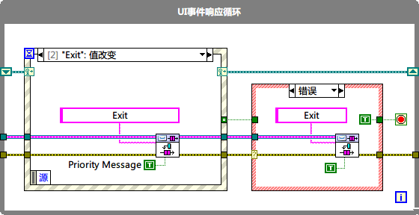

图 4‑2 UI事件响应循环的程序框图

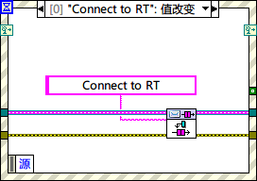 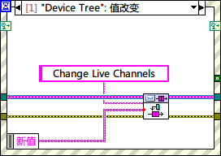

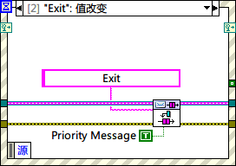 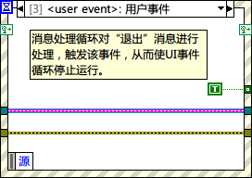

图 4‑3 UI事件响应循环响应的事件

## UI消息处理循环

UI消息处理循环是一个队列状态机（相关知识参见6.5 状态机），

状态机

输入变量

输出变量

循环结构

1 获取状态

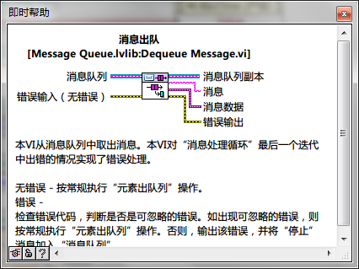

2 执行状态任务

分支结构

3 处理错误

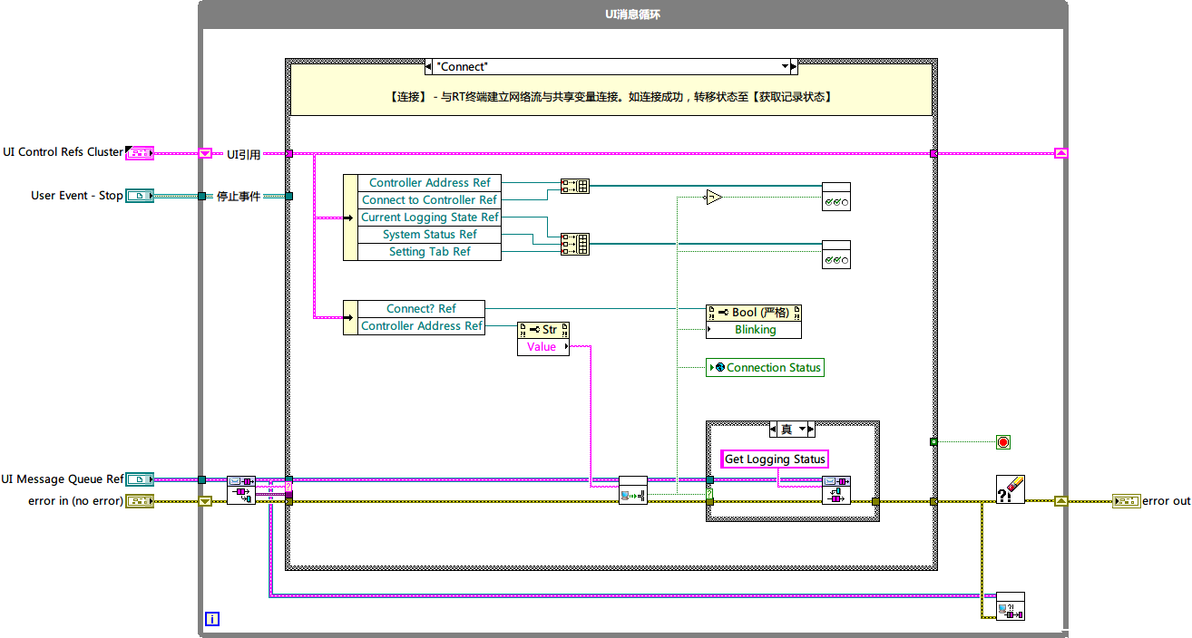

图 4‑4 UI消息处理循环的程序框图

### 状态详解



图 4‑5 UI消息处理循环的状态图

1. Initialize（初始化）
   1. 添加{Disable Controls（禁用控件）}至状态队列；

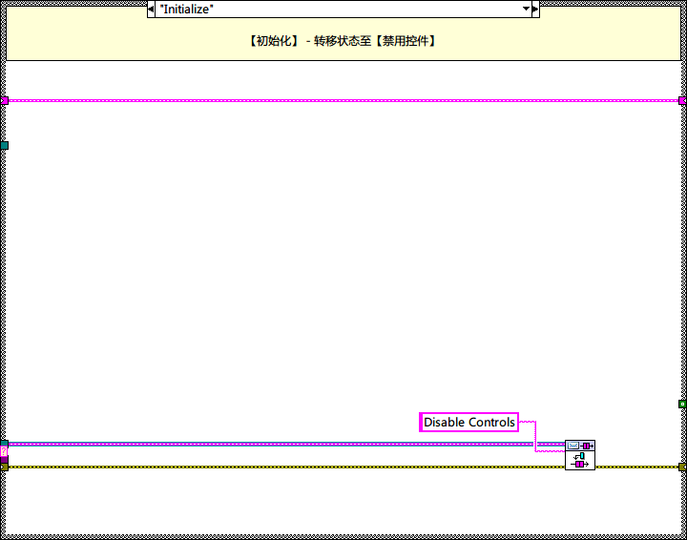

图 4‑6 初始化状态的程序框图

1. Disable Controls（禁用控件）
   1. 启用输入控件【Controller Adress】与【Connect to Controller】；
   2. 禁用并灰色显示显示控件【Current Loging State】与【System Status】以及整个选项卡控件【Setting Tab】；
   3. 设置连接状态指示灯【Conneted？】不闪烁。

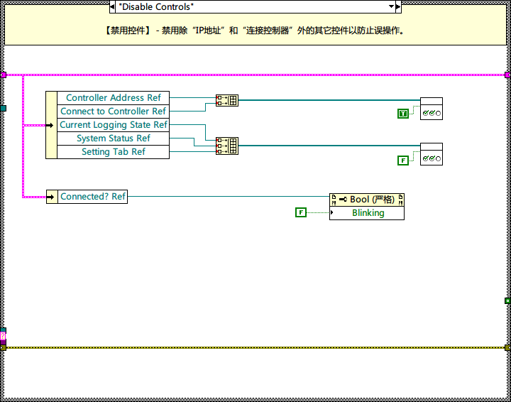

图 4‑7 禁用控件状态的程序框图

1. Connect（连接实时控制器）
   1. 按输入控件【Controller Address】中填写的IP地址与指定实时控制器建立网络流与共享变量连接；
   2. 判断是否成功建立了与实时控制器之间的连接：  
      是，禁用并灰色显示输入控件【Controller Adress】和【Connect to Controller】；启用全部其它控件；连接状态指示灯【Conneted？】开始闪烁；  
      否，与B1相反。
   3. 判断是否成功建立了与实时控制器之间的连接：  
      是，设置全局变量<Connection Status>为<True>；  
      否，设置全局变量<Connection Status>为<False>；
   4. 判断是否成功建立了与实时控制器之间的连接：  
      是，添加{Get Loging Status（获取记录状态）}至状态队列；  
      否，无添加。

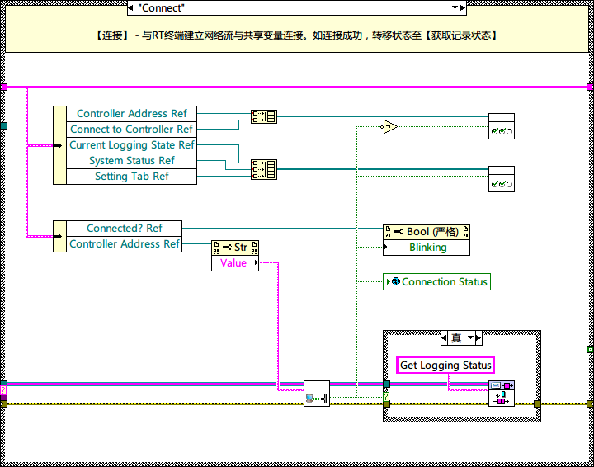

图 4‑8 连接实时控制器状态的程序框图

1. Get Loging Status（查询记录状态）  
   Acquire Live Data（获取实时数据）  
   Force Trigger（强制触发）  
   这3种状态均由用户界面触发，UI消息处理循环将收到的消息转发给目标实时控制器。
   1. 判断全局变量<Connection Status>是否为<True>：  
      是，将消息文本与消息数据捆绑成簇后，通过网络流转发给目标实时控制器；  
      否，无任务。

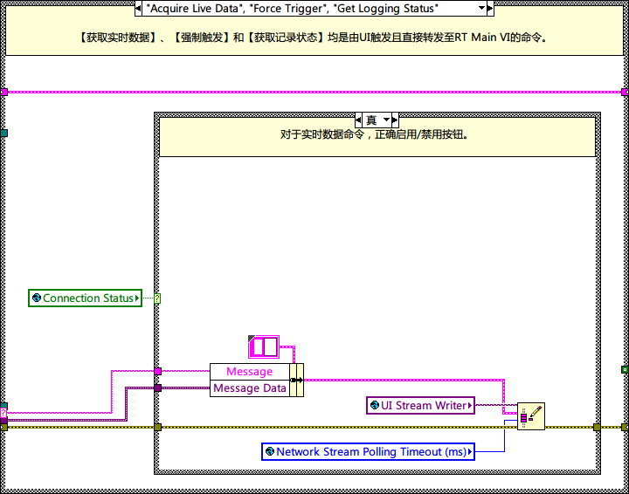

图 4‑9 查询记录状态、获取实时数据及强制触发状态的程序框图

1. Send Loging Status（发送记录状态至UI）
   1. 根据消息数据设置枚举型显示控件【Current Logging State】的值：真，控件【Current Logging State】显示“记录正常”；  
      假，控件【Current Logging State】显示“空闲（安全模式）”。
   2. 根据消息数据启用或禁用控件【Acquire Live Data】：  
      真，启用控件【Acquire Live Data】；  
      假，禁用并灰色显示控件【Acquire Live Data】。

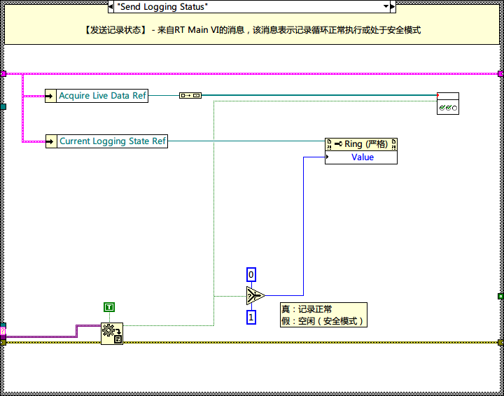

图 4‑10 发送记录状态至UI状态的程序框图

1. Send Path to UI（发送路径至UI）
   1. 将消息数据解析为路径，并赋值给显示控件【当前文件路径】。

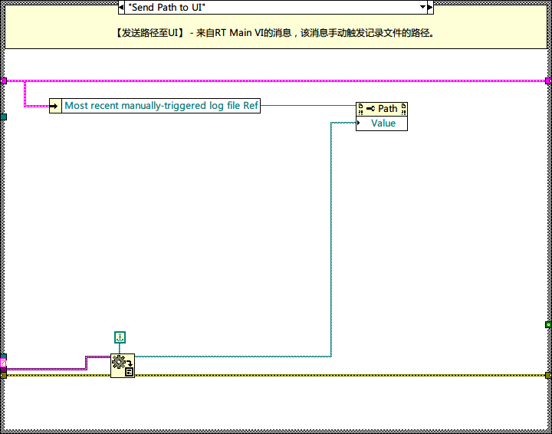

图 4‑11 发送路径至UI状态的程序框图

1. Send Live Data to UI（发送实时数据至UI）
   1. 将消息数据解析为波形数组（Waveform Array），并赋值给波形图控件【Live Data】。

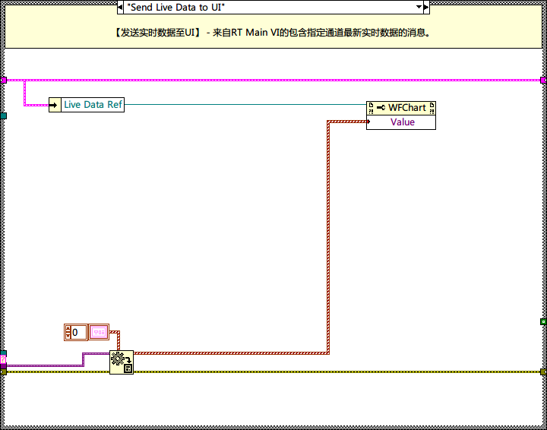

图 4‑12 发送实时数据至UI状态的程序框图

1. Update Shared Vars（更新共享变量）
   1. 将消息数据解析为簇，簇中包含的共享变量<System Time>、<Continuous Memory>、<Actual Loop Period>、<Number of Data Files>按名称解除捆绑后分别赋值给响应的显示控件；
   2. 簇中包含的共享变量<CPU Usage>、<Buffer Backlog>、<Drive Space>按名称解除捆绑后再捆绑成一个新的簇并赋值给波形图控件【Resource Utilization (%)】。

注释：波形图表控件亦有数据类型，其数据类型可从程序框图的图表观察到。将不同类型的数据直接连线至波形图表控件时，波形图表控件自动初始化为相应的数据类型。通过波形图表的属性节点改变其“值”属性不会进行数据类型初始化，因而通过属性节点向波形图表赋值时应注意数据类型的匹配。

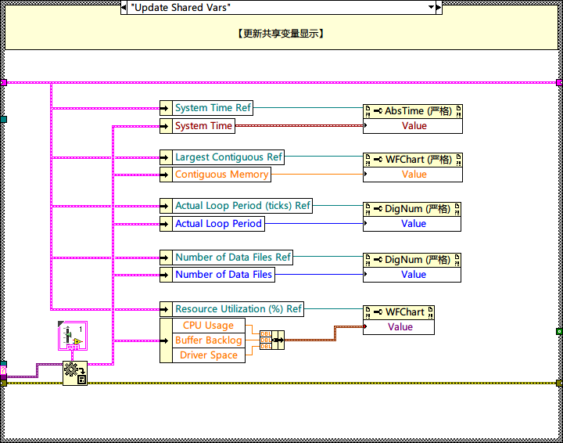

图 4‑13 更新共享变量状态的程序框图

1. Critical Error（关键错误）  
   Non-Critical Error（非关键错误）  
   Log-Only Error（仅记录错误）  
   RT Error（实时控制器错误）
   1. 将消息数据解析为错误簇；
   2. 按[time]: [UI Error|RT Error][Code][Source]格式构造错误信息；
   3. 添加{Update System Status（更新系统状态）}至状态队列；
   4. 如错误为关键错误，在状态{Update System Status（更新系统状态）}之后，添加{Exit（退出）}至状态队列。

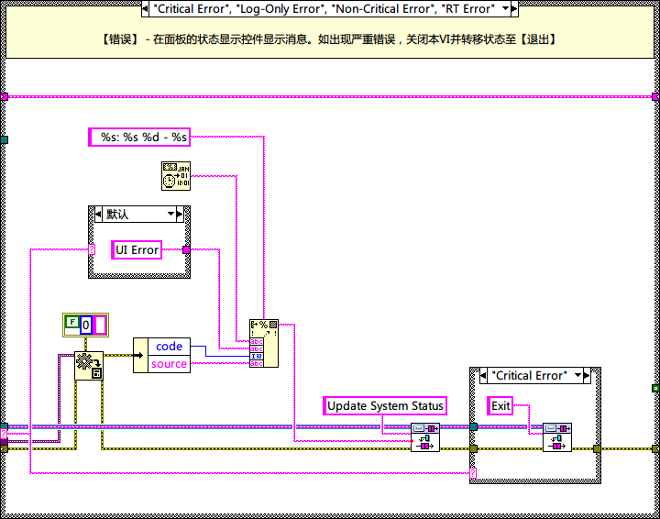

图 4‑14 关键错误、仅记录错误等状态的程序框图

1. Update System Status（更新系统状态）
   1. 将消息数据解析为字符串，拼接于既有<System Status>字符串的前端，更新显示控件【System Status】的内容；
   2. 如拼接后的<System Status>字符串长度大于全局变量<Error Log Max Size (bytes)>，将<System Status>字符串等分截断，保留前半部分。

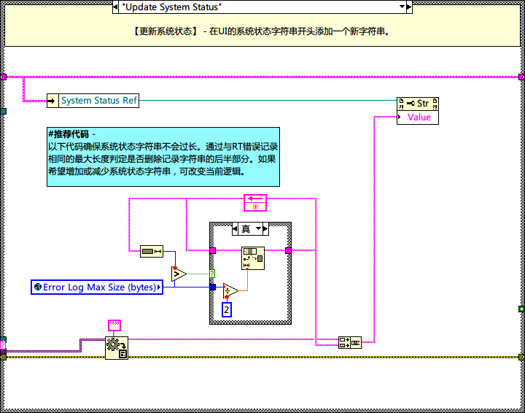

图 4‑15 更新系统状态状态的程序框图

1. Close Connections（关闭连接）
   1. 销毁与实时控制器之间网络流连接的本端读取方端点<UI Stream Reader>与写入方端点<UI Stream Writer>；
   2. 关闭全部与实时控制器共享变量的连接；
   3. 设置连接状态指示灯【Connected?】的值为<False>；
   4. 设置全局变量<Connection Status>的值为<False>。

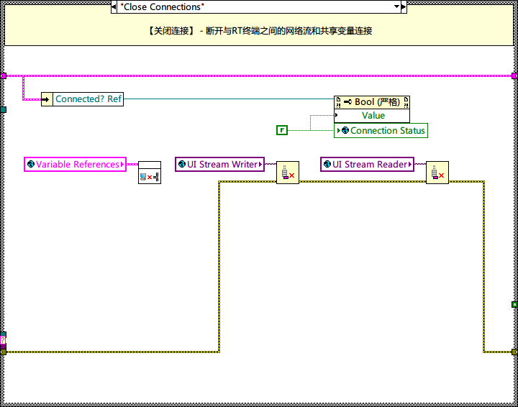

图 4‑16 断开连接状态的程序框图

1. Exit（退出）
   1. 触发注册用户事件——停止；
   2. 销毁与实时控制器之间网络流连接的本端读取方端点<UI Stream Reader>与写入方端点<UI Stream Writer>；
   3. 关闭全部与实时控制器共享变量的连接；
   4. 注销消息队列引用<UI Message Queue Ref>；
   5. 设置全局变量<All UI Loop Stop>的值为<True>；
   6. 设置本循环的终止条件为<True>。

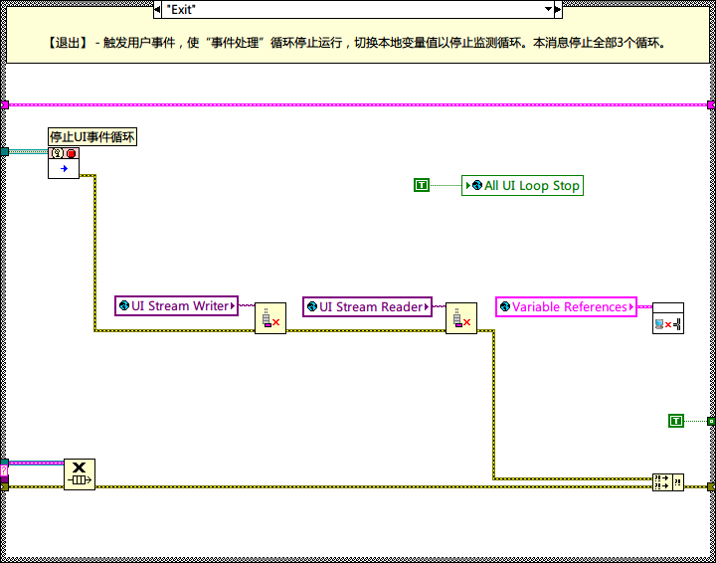

图 4‑17 退出状态的程序框图

1. Default（默认）
   1. 如消息文本不对应任何已定义分支，则执行本分支。构造错误簇，错误代码为1，错误提示为“The invalid message string "%s" was received in the Message Handling Loop.”。

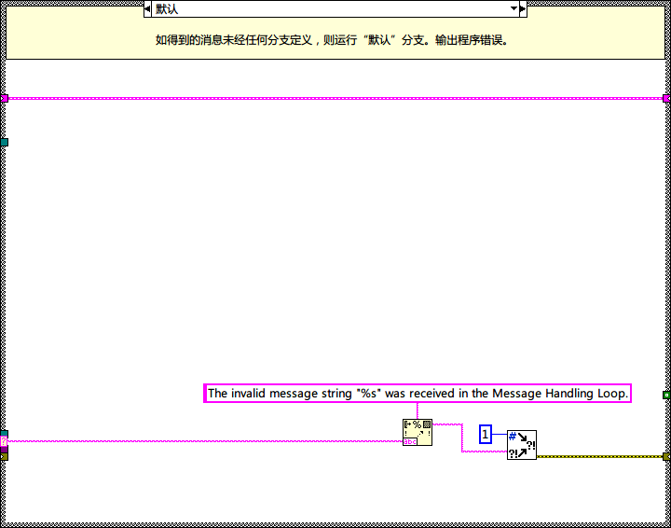

图 4‑18 默认状态的程框图

## RT终端监听循环

RT终端监听循环负责接收、封装和转发由实时应用程序至用户界面程序的数据。其主要任务如下：① 定时轮询与实时应用程序之间的网络流和共享变量连接；② 将获取的新数据封装成消息；③ 发送消息至UI消息处理循环。

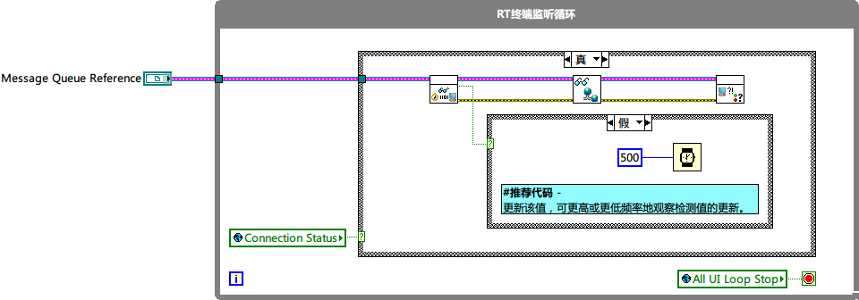

图 4‑19 RT终端监听循环的程序框图

如图 4‑19所示，RT终端监听循环的循环条件由全局变量<All UI Loop Stop>控制，只要全局变量<All UI Loop Stop>不为<True>，RT终端监听循环就会不断重复执行如下任务：

🗹 全局变量<Connection Status>为<True>：

┃ 在由RT至UI的网络流中读取单个元素，一旦从网络流中读取到新元素，即刻将该元素拆解为消息文本和消息数据，并转发消息至UI消息处理循环。UI消息处理循环的状态{Update RT Working Status（更新RT工作状态）}、{Update RT Device Tree（更新RT设备列表）}、{Update Live Channels（更新实时通道数据）}、{RT Error（RT错误）}皆发源于此。

┃ 判断是否从网络流中读取到元素？

🗹 是，无等待；

🗷 否，等待500ms。

┣ 读取全部共享变量，一旦成功读取到全部共享变量，即刻将共享变量按名称捆绑为簇，并以此为消息数据、以<Update Shared Vars>为消息文本发送消息至UI消息处理循环。UI消息处理循环的状态{Update Shared Vars（更新共享变量）}发源于此；

┃ 处理RT终端监听循环中发生的错误，按严重性给错误划分等级，根据错误等级发送消息{Critical Error（关键错误）}、{Non-critical Error（非关键错误）}和{Log-only Error（仅记录错误）}至UI消息处理循环。如所遇错误影响程序正常运行还将发送消息{Close Connection with RT（断开与RT的连接）}发送至UI消息处理循环。

🗷 全局变量<Connection Status>为<False>：

┃ 等待5000ms。

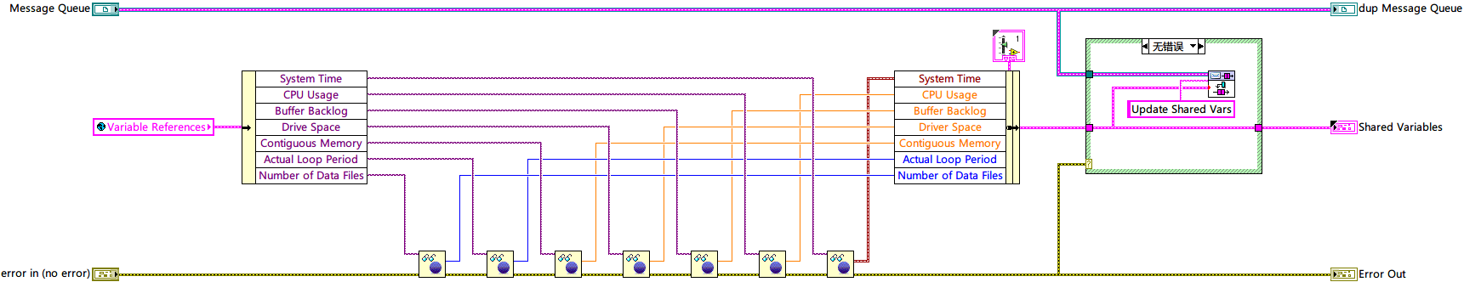

图 4‑22 Read Shared Variables.vi的程序框图

# 实时应用程序

## 主程序

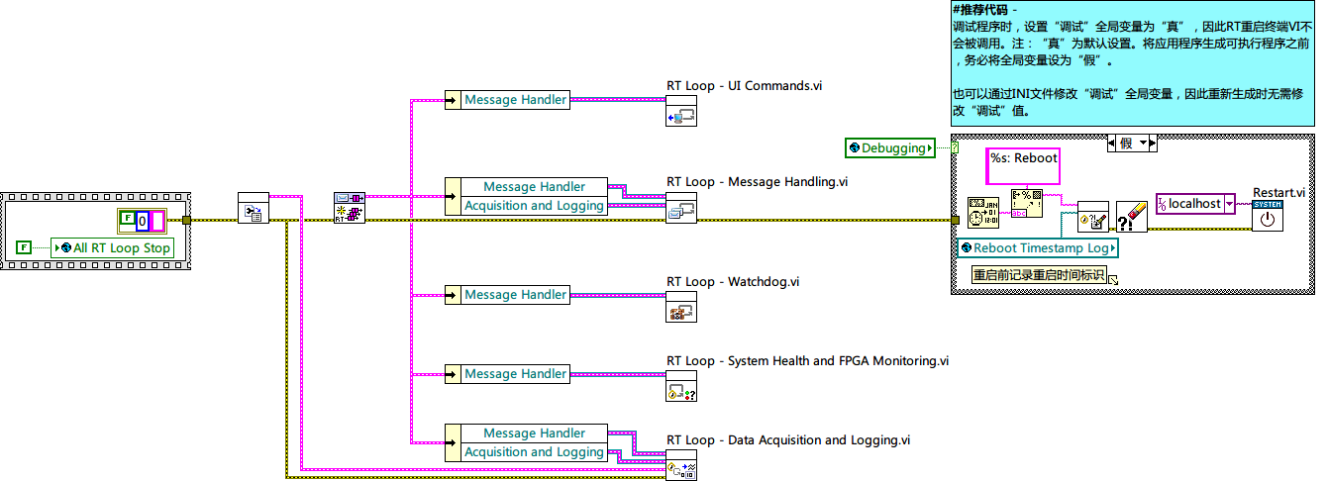

## UI命令循环

UI命令循环负责接收和传达UI Main VI发送给RT Main VI的命令。UI命令循环的主要任务如下：① 建立和维护与运行UI Main VI的计算机之间的网络流连接；② 从网络流中读取UI命令，并转发给RT消息处理循环。如图 3‑1所示，UI命令循环是一个具有3个状态的状态机，3个状态分别是{Initialize（初始化）}、{Connect to UI（连接至UI）}和{Receive UI Commands（接收UI命令）}，状态之间的转换如图 3‑2所示。

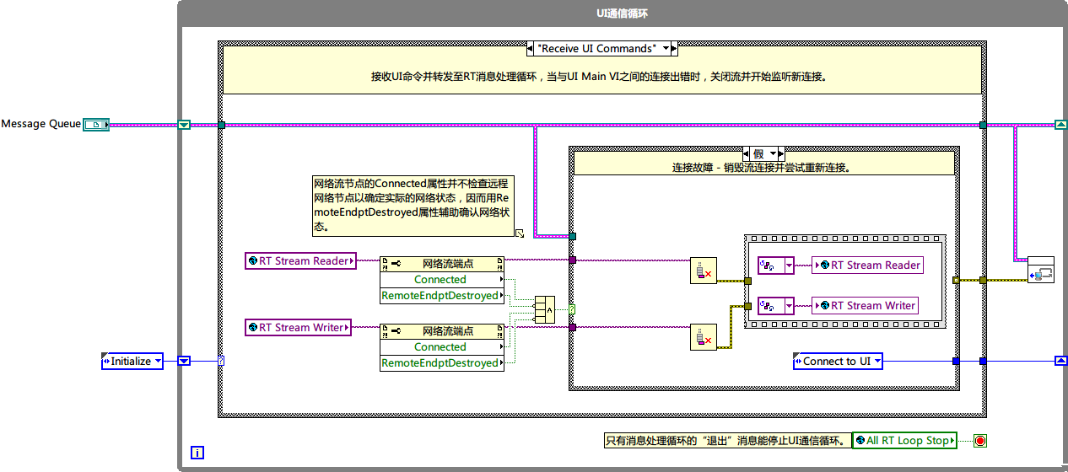

图 5‑1 UI命令循环的程序框图



图 5‑2 UI命令循环的状态图

### 状态详解

1. Initialize（初始化）
   1. 初始化错误簇；
   2. 添加{Connect to UI（连接至UI）}至状态队列。

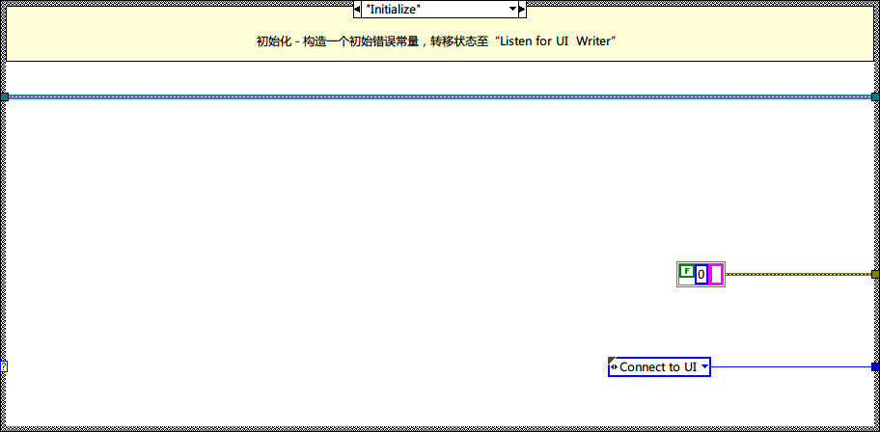

图 5‑3 初始化状态的程序框图

1. Connect to UI（连接至UI）
   1. 按全局变量<RT Stream Name>和<UI Stream Name>指定的名称分别建立RT终端上网络流的写入方端点和读取方端点；
   2. 判断是否成功建立了与运行UI终端的连接：  
      是，将RT终端网络流写入方端点和读取方端点的引用分别赋值给全局变量<RT Stream Writer>和<RT Stream Reader>；添加{Receive UI Commands（接收UI命令）}至状态队列；  
      否，销毁已建立的网络流端点，将空值赋值给全局变量<RT Stream Writer>和<RT Stream Reader>；添加{Connect to UI（连接至UI）}至状态队列。

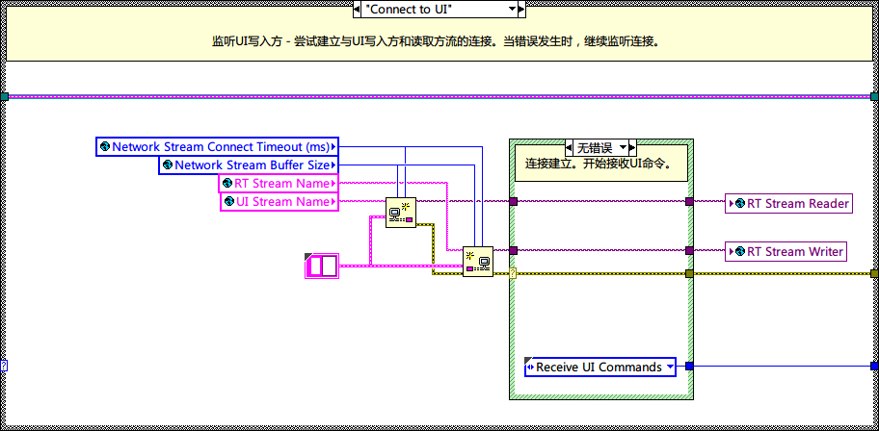

图 5‑4 连接至UI状态的程序框图

1. Receive UI Commands（接收UI命令）
   1. 判断是否RT端网络流端点均已连接且对应的远端网络流端点未销毁：  
      是，从网络流中读取单个元素，如成功读取则将元素分解为消息文本和消息数据并转发给RT消息处理循环；添加{Receive UI Commands（接收UI命令）}至状态队列；  
      否，销毁已建立的网络流端点，将空值赋值给全局变量<RT Stream Writer>和<RT Stream Reader>；添加{Connect to UI（连接至UI）}至状态队列。

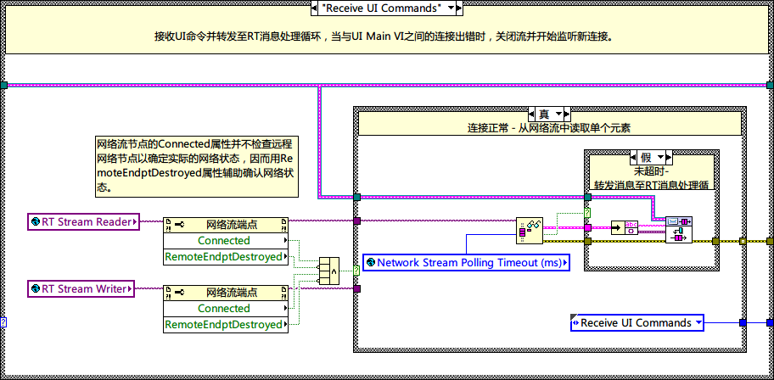

图 5‑5 接收UI命令状态的程序框图

## RT消息处理循环

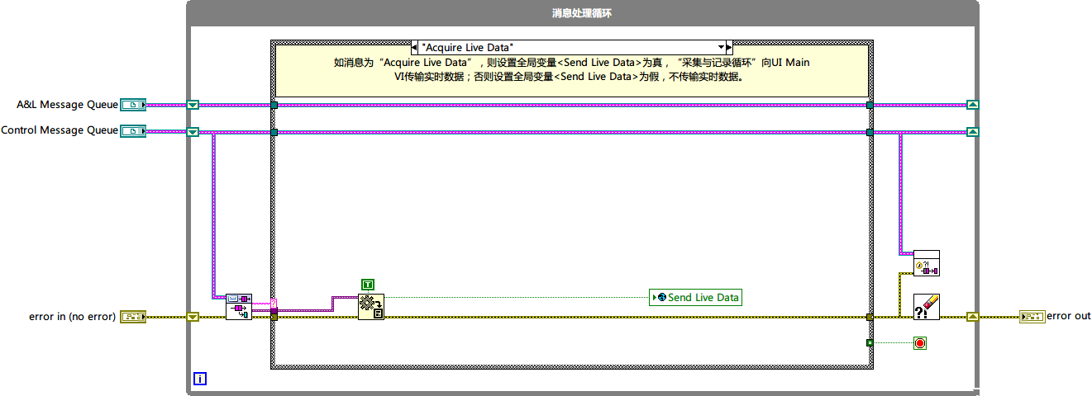

图 5‑6 RT消息处理循环的程序框图



图 5‑7 RT消息处理循环的状态图

### 状态详解

1. Initialize（初始化）
   1. 无任务。

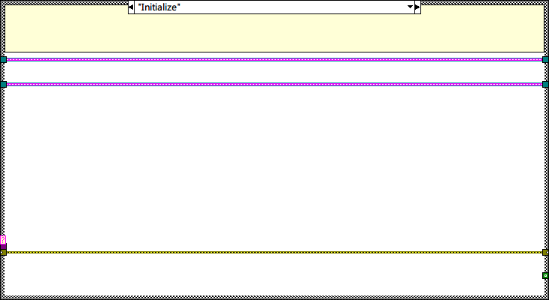

图 5‑8 初始化状态的程序框图

1. Get Logging Status（查询记录状态）  
   Force Trigger（强制触发）  
   Start Logging（开始记录）
   1. 转发消息文本给RT采集与记录循环。

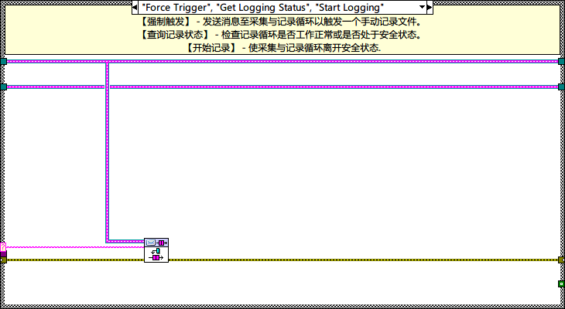

图 5‑9 查询记录状态、开始记录、强制触发状态的程序框图

1. Acquire Live Data（获取实时数据）
   1. 将消息数据解析为布尔类型并赋值给全局变量<Send Live Data>。

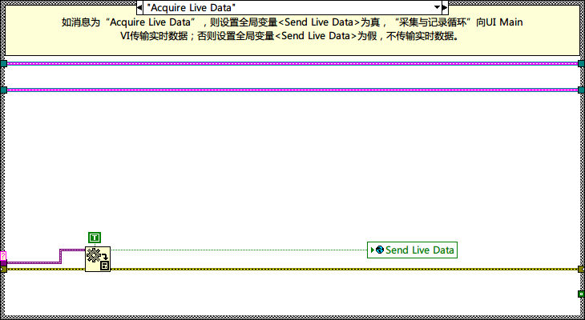

图 5‑10 获取实时数据状态的程序框图

1. Critical Error（关键错误）  
   Non-Critical Error（非关键错误）  
   Log-Only Error（仅记录错误）
   1. 将消息数据解析为错误簇；
   2. 判断与上一次发生相同错误的时间间隔是否大于全局变量<Error Log Duplicate Time(ms)>：  
      是，记录并转发错误--顺序添加{Log Error（记录错误）}与{Send Error to UI（发送错误至UI）}至状态队列；  
      否，忽略错误。
   3. 如非仅记录错误则添加{Exit（退出）}至状态队列。

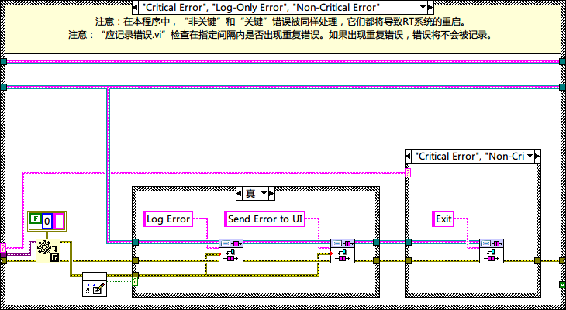

图 5‑11 关键错误、非关键错误和仅记录错误状态的程序框图

1. Log Error（记录错误）
   1. 将消息数据解析为错误簇；
   2. 按[time]: RT Error [code]-[source]的格式构造错误信息；
   3. 写入错误信息至全局变量<Error Log Path>代表的文本文件。

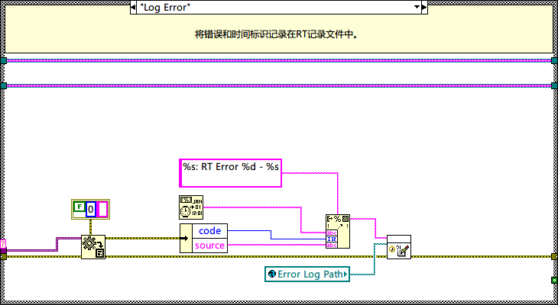

图 5‑12 记录错误状态的程序框图

1. Send Error to UI（发送错误至UI）  
   发送路径至UI（Send Path to UI）  
   发送记录状态至UI（Send Loging Status）
   1. 如消息文本为<Send Error to UI>则将其替换为<RT Error>；
   2. 将消息文本、消息数据转发至RT终端监听循环。

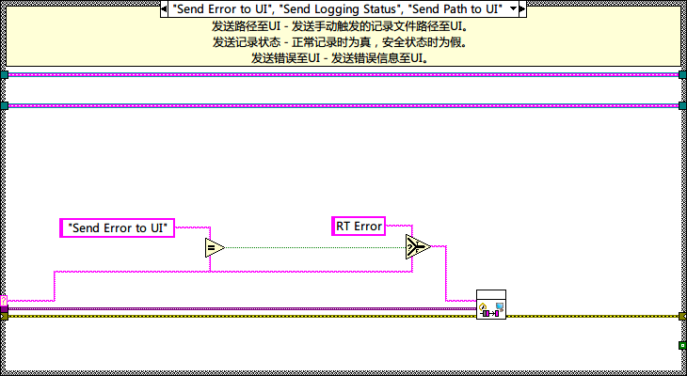

图 5‑13 发送路径至UI、发送记录状态至UI、发送错误至UI状态的程序框图

1. Exit（退出）
   1. 添加{Exit（退出）}至RT采集与记录循环的状态队列；
   2. 销毁自身的状态队列；
   3. 刷新写入方网络流，销毁网络流在本端的写入方端点和读取方端点；
   4. 赋值全局变量<All RT Loop Stop>为<True>；
   5. 赋值循环结束条件为<True>。

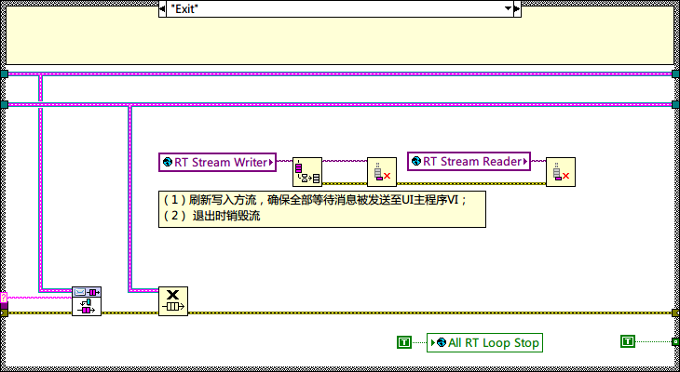

图 5‑14 退出状态的程序框图

1. Default（默认）
   1. 如消息文本不对应任何已定义分支，则执行本分支。构造错误簇，错误代码为1，错误提示为“The invalid message string "%s" was received in the Message Handling Loop.”。

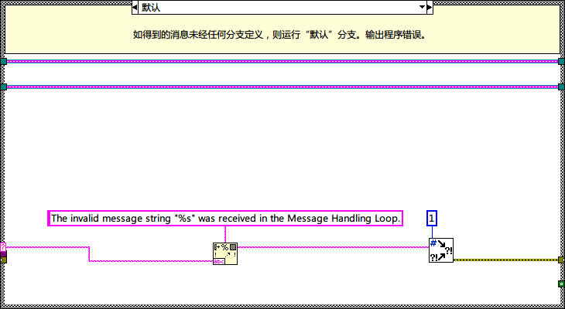

图 5‑15 默认状态的程序框图

## RT采集与记录循环

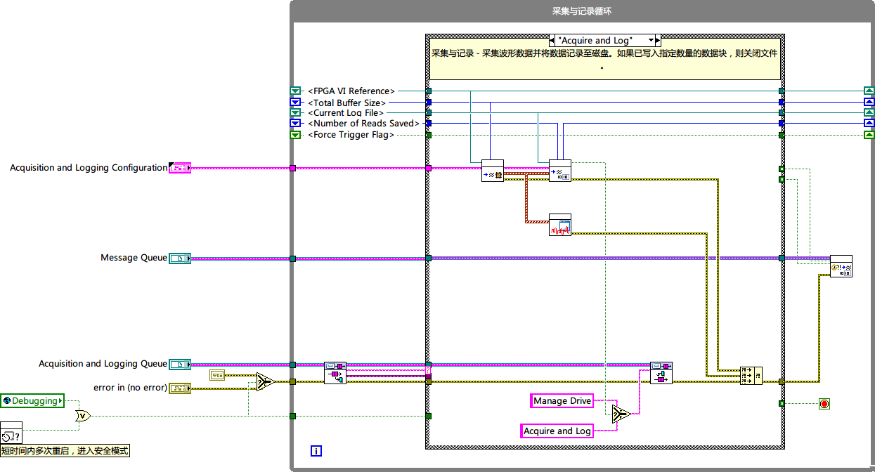

图 5‑16 RT采集与记录循环的程序框图



图 5‑17 RT采集与记录循环的状态图

### 状态详解

1. Initialize（初始化）
   1. 初始化变量<FPGA VI Reference>、<Total Buffer Size>、<Current Log File>、<Number of Reads Saved>、<Force Trigger Flag>；
   2. 执行启动模式检验，判断是否以安全模式运行循环：  
      是，添加{Safe Mode（安全模式）}至状态队列；  
      假，添加{Start Acquisition（开始采集）}至状态队列。

注释：在运行循环之前，Check for Reboot Loop.vi通过分析全局变量<Reboot Timestamp Log>指定的文件，判断控制器是否在最近10分钟内发生5次甚至更多次重启，如果是则以安全模式（即不执行与数据采集相关的操作）运行RT采集与记录循环，避免对设备造成损坏。除此之外，开发者可选择以**调试模式**执行RT终端程序，从而专注调试数据采集功能之外的程序或在硬件条件未具备的条件下运行程序，此时同样以安全模式（即不执行与数据采集相关的操作）运行RT采集与记录循环。

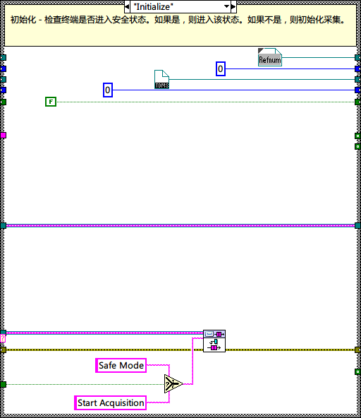

图 5‑18 初始化状态的程序框图

1. Safe Mode（安全模式）
   1. 添加{Safe Mode（安全模式）}至状态队列，保持程序以安全模式运行；

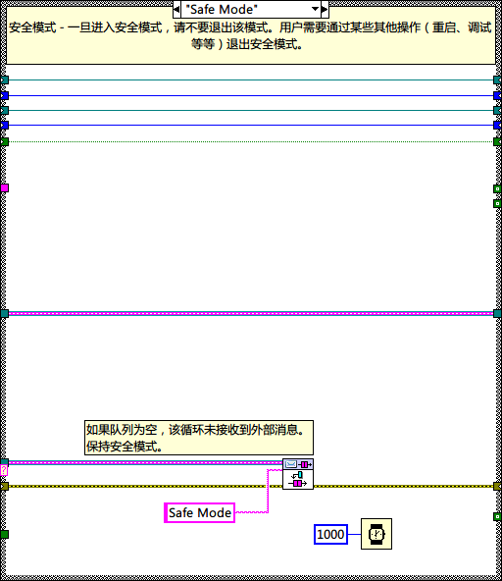

图 5‑19 安全模式状态的程序框图

1. Start Acquisition（开始采集）
   1. 执行Start Acquisition and Logging.vi，重置FPGA VI、配置FPGA VI和DMA FIFO的参数、启动FPGA VI；将FPGA VI引用写入全局变量<Current FPGA VI Reference>；
   2. 添加{Check Trigger（检查触发）}至状态队列；

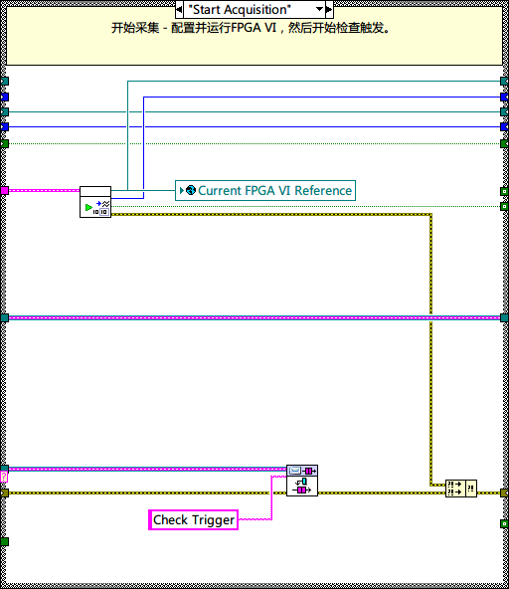

图 5‑20 开始采集状态的程序框图

1. Check Trigger（检查触发）
   1. 采集波形数据；
   2. 如全局变量<Send Live Data>为<True>，则通过网络流发送波形数据至RT终端监听循环；
   3. 判断记录波形数据的触发条件是否满足：  
      是，顺序添加{Create Data File（创建数据文件）}和{Send Path to UI（发送路径至UI）}至状态队列；  
      否，添加{Check Trigger（检查触发）}至状态队列。
   4. 赋值变量<Force Trigger Flag>为<False>。

注释：以下3种情况均可触发RT数据采集和记录循环以TDMS文件保存波形数据：① 用户通过操作面板上的【Force Trigger】按钮手动触发；② 指定通道的信号的RMS值超出Utility - Configuration File Generator.vi中设定的阈值；③ 系统时间到达Utility - Configuration File Generator.vi中设定时间间隔的整数倍。

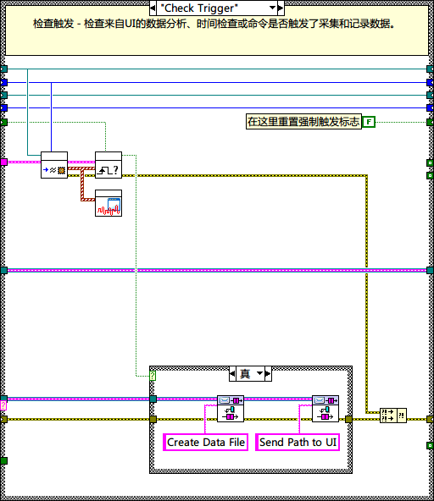

图 5‑21 检查触发状态的程序框图

1. Create Data File（创建数据文件）
   1. 创建TDMS文件，并传递该文件的引用给移位寄存器<Current Log File>；
   2. 添加{Acquire and Log（采集与记录）}至状态队列。

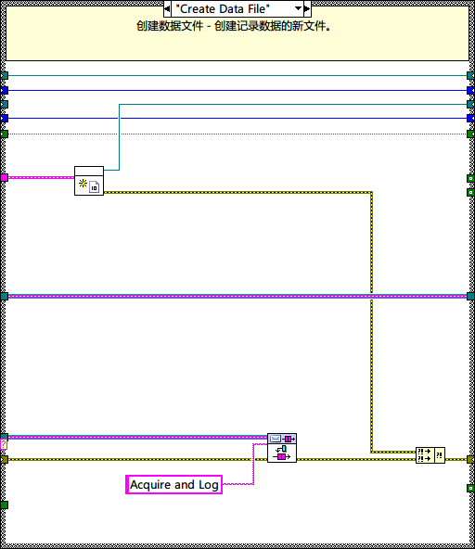

图 5‑22 创建记录文件状态的程序框图

1. Send Path to UI（发送路径至UI）
   1. 发送消息至RT消息处理循环，消息文本“Send Path to UI”，消息数据<Current Log File>。相当于添加{Send Path to UI（发送路径至UI）}至RT消息处理循环的状态序列。

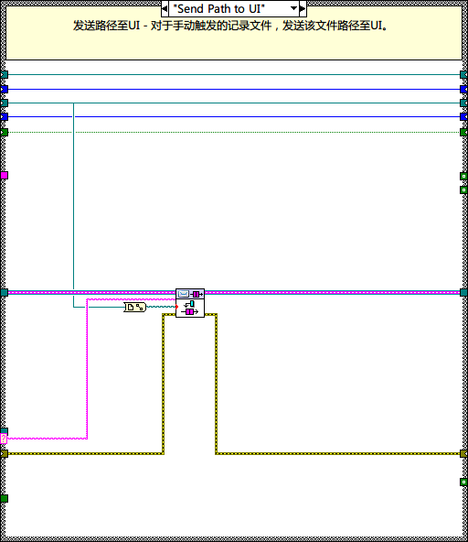

图 5‑23 发送路径至UI状态的程序框图

1. Acquire and Log（采集与记录）
   1. 采集波形数据；
   2. 记录波形数据到TDMS文件；
   3. 如全局变量<Send Live Data>为<True>，则通过网络流发送波形数据至RT终端监听循环；
   4. 判断记录任务是否完成（<Number of Reads Saved>是否达到< Number of Reads to Save>）：  
      是，添加{Manage Drive（管理驱动器）}至状态队列；  
      否，添加{Acquire and Log（采集与记录）}至状态队列。

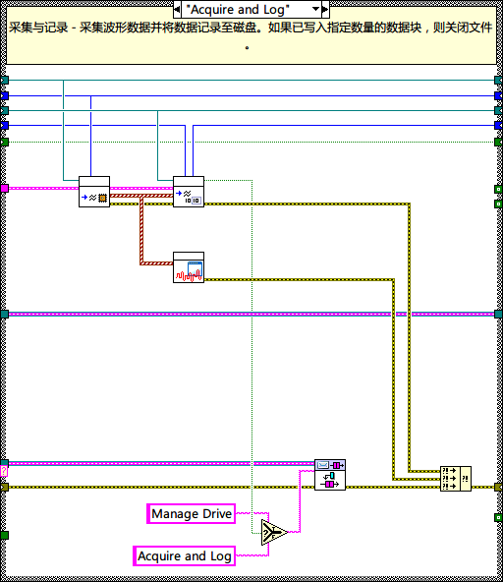

图 5‑24 采集与记录状态的程序框图

1. Manage Drive（管理驱动器）
   1. 传递空文件引用至移位寄存器<Current Log File>；
   2. 重置移位寄存器<Number of Reads Saved>为0；
   3. 检查RT终端的剩余磁盘空间是否低于指定的百分比（默认30%）：  
      是，删除最旧的文件，直到剩余磁盘空间高于指定的百分比  
      否，添加{Check Trigger（检查触发）}至状态队列。

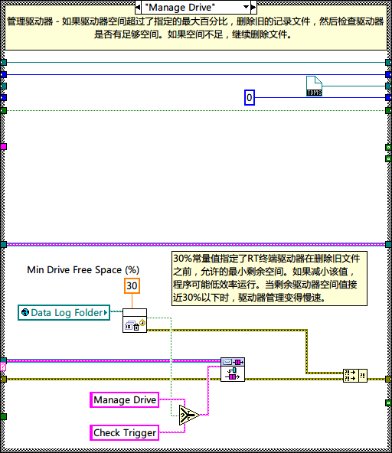

图 5‑25 管理驱动器状态的程序框图

以下3个状态均由UI Main VI发起，并经运行在RT终端上的UI通信循环和消息处理循环的转发至本循环。

1. Get Loging Status（查询记录状态）
   1. 比较<FPGA VI Reference>与无效FPGA VI引用，判断FPGA VI是否已初始化；
   2. 发送消息至RT消息处理循环，消息文本“Send Logging Status”，消息数据为T1的结果。相当于添加{Send Logging Status（发送记录状态至UI）}至RT消息处理循环的状态序列。

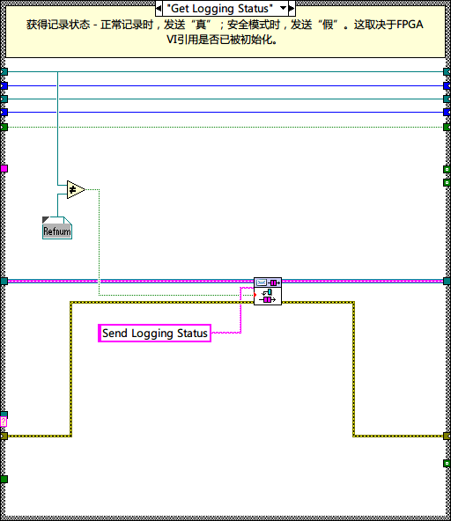

图 5‑26 获取记录状态的程序框图

1. Force Trigger（强制触发）
   1. 设置移位寄存器<Force Trigger Flag>的值为<True>。

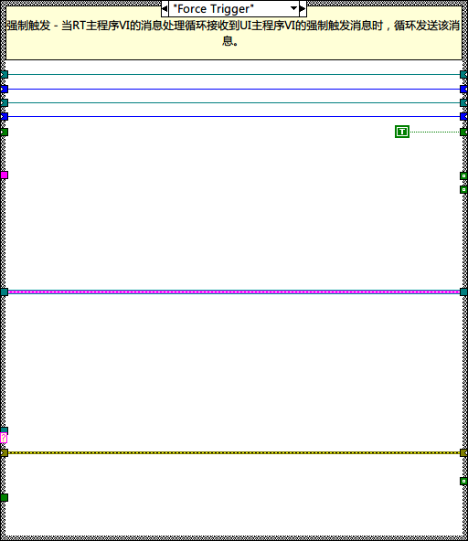

图 5‑27 强制触发状态的程序框图

1. Exit（退出）
   1. 关闭记录文件；
   2. 停止采集；
   3. 销毁本循环的状态队列引用。

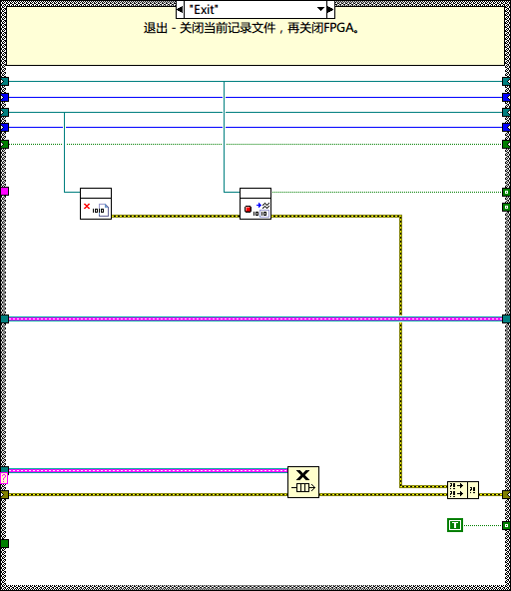

图 5‑28 退出状态的程序框图

1. Defaut（默认）
   1. 如消息文本不对应任何已定义分支，则执行本分支。构造错误簇，错误代码为1，错误提示为The invalid message string "%s" was received in the Acquisition and Logging Loop.”。

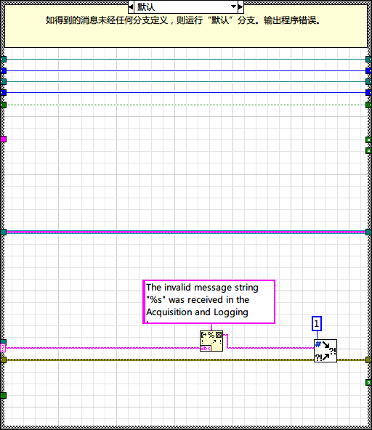

图 5‑29 默认状态的程序框图

在NI MAX或配置网页中登陆cRIO控制器的默认用户名和密码：

用户名：admin

密　码：admin

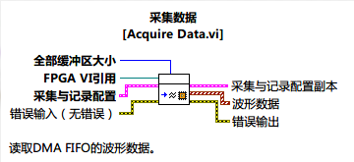

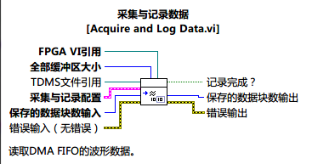

## RT运行状态监测循环

RT运行状态监测循环负责收集实时控制器和FPGA运行状态相关的信息，并通过网络发布共享变量的方式传递这些信息给RT终端监听循环（与共享变量相关的知识请参见6.3网络流与共享变量）。RT运行状态监测循环收集信息包括：

① 实时控制器系统时间<System Time>

② 实时控制器CPU使用率<CPU Usage>

③ 实时控制器剩余磁盘空间<Drive Space>

④ 实时控制器的最大连续内存<Contiguous Memory>

⑤ 实时控制器已保存TMDS文件数量<Number of Data Files>

⑥ FPGA循环实际运行周期<Actual Loop Period>

⑦ DMA FIFO的使用率<Buffer Backlog>

RT运行状态监测循环更新共享变量的频率由全局变量<Monitoring Loop Rate(ms)>控制。RT运行状态监测循环由全局变量<All UI Loop Stop>控制，因而，只有全局变量<All UI Loop Stop>为<True>时，RT终端监听循环才会停止；否则它会一直重复执行监测任务。

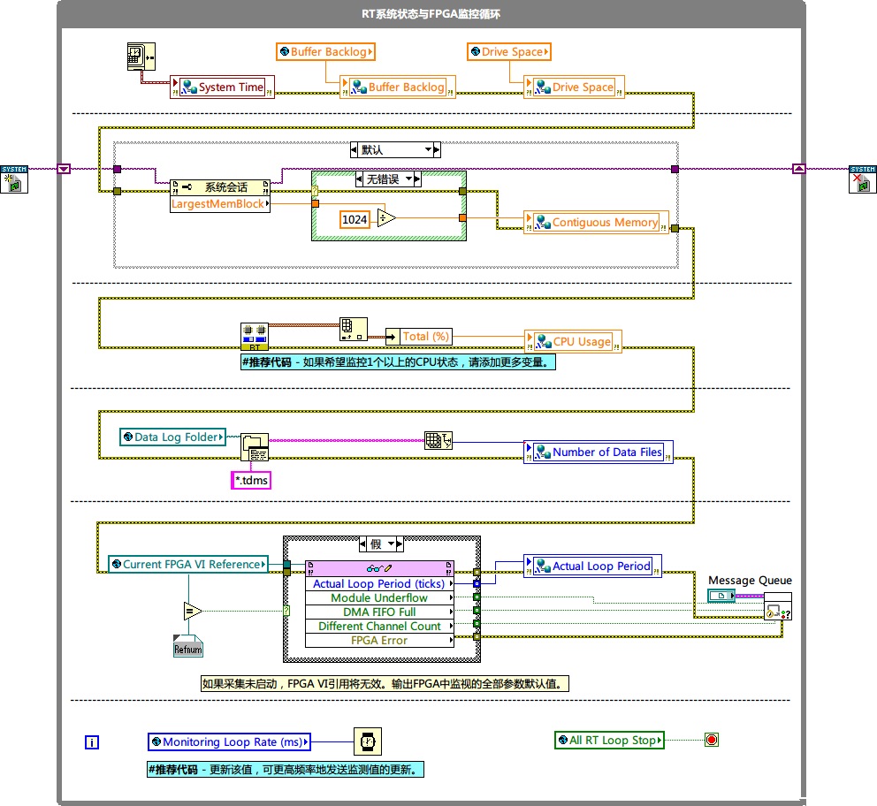

## 看门狗循环

NI CompactRIO控制器含有一个称为看门狗（Watch Dog）的嵌入式硬件定时器，用于保障部署在CompactRIO控制器上的实时应用程序正常执行。看门狗定时器工作原理如下：看门狗定时器从设定的数值以固定周期倒数计数，当看门狗定时器计数达到零值时会由硬件触发预定义的操作（例如重启控制器等）。利用看门狗定时器的特性，在实时应用程序中启动看门狗定时器，并周期性的重置看门狗定时器（强制倒数技术重回起点），以确保其不会达到零值。这样一旦发生软件故障，实时应用程序无法重置看门狗定时器，看门狗定时器就会发生超时并触发恢复程序，从而自动地解除实施应用程序故障。

本应用采取的策略是将部署在RT控制器上的实时应用程序设置为启动项，并预定义看门狗定时器的超时操作为重启控制器。因此能够通过重启控制器解除的软件故障都不再需要操作人员介入而自动及时地解除。

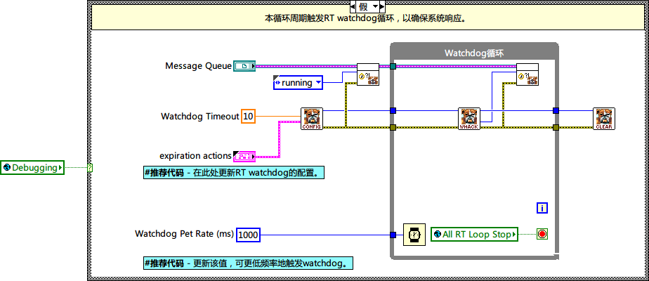

图 5‑30 看门狗循环的程序框图

如图 3‑28所示，在以调试模式（Debuging）执行程序时，不启用看门狗定时器功能。在正常执行程序时，首先设置看门狗定时器倒数计数的起点以及超时后执行的操作（参见图 3‑29），并启动看门狗定时器；然后进入循环结构，每隔1000ms重置看门狗定时器，直到全局变量<All RT Loop Stop>被设置为<True>；最后，在结束VI执行之前清除看门狗定时器，以便重新使用。

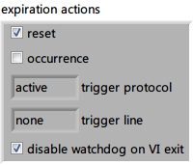

图 5‑31 看门狗定时器超时后执行的预定义操作

# 专题

## 保护机制

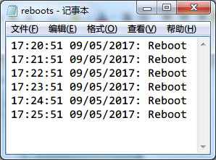

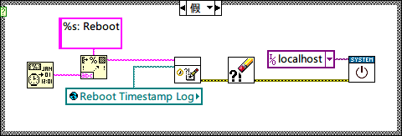

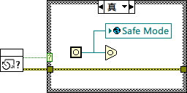

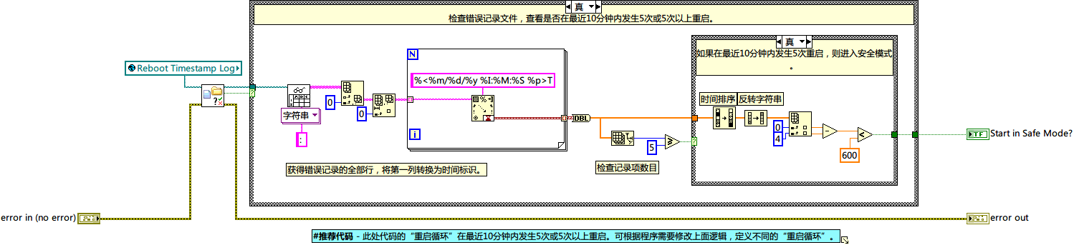

## 错误处理

良好的错误处理机制对于软件开发阶段的快速调试和使用阶段的长期可靠运行都是至关重要的。分布式数据采集系统软件的错误处理首先要从Check Loop Error.vi说起，Check Loop Error.vi按预定义的分类错误列表（可忽略错误列表、仅记录错误列表与关键错误列表），将错误分为可忽略错误、仅记录错误、非关键错误、关键错误，其中非关键错误即为3个错误列表中均不包含的错误。除可忽略错误外，其它3类错误均会通过消息队列传递给其它程序根据错误类别进行后续处理。

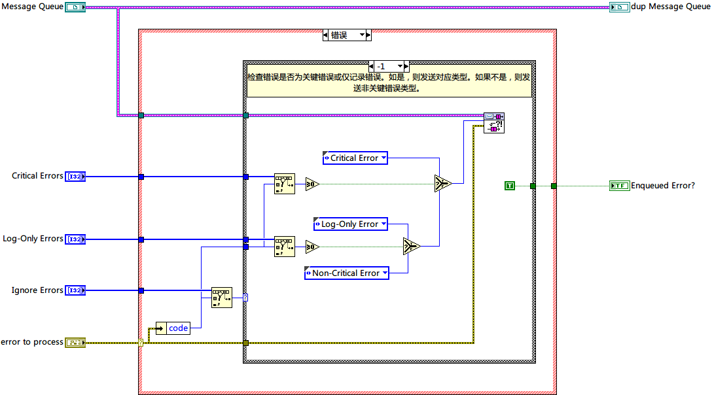

图 6‑1 Check Loop Error.vi的程序框图

对Check Loop Error.vi进行包装形成了专属于不同循环的错误处理vi，例如图 6‑2所示的Error Handler – RT Loop – Commands Receiving.vi等。比较这些经过包装的错误处理vi的程序框图会发现它们基本相同，甚至完全相同。那么为什么在程序设计中没有采用重用vi的方式，而是采用重复定义多个vi的方式呢？原因是不同的循环产生的错误也不相同，不同的循环有各自专属的错误处理vi就使得修改某个循环的错误处理vi时不影响其它循环的错误处理。因此，软件的开发者或维护者在发现新的错误后，可以将错误代码添加到错误源所在循环的错误处理vi的分类错误列表，软件的可靠性因此得到提高。

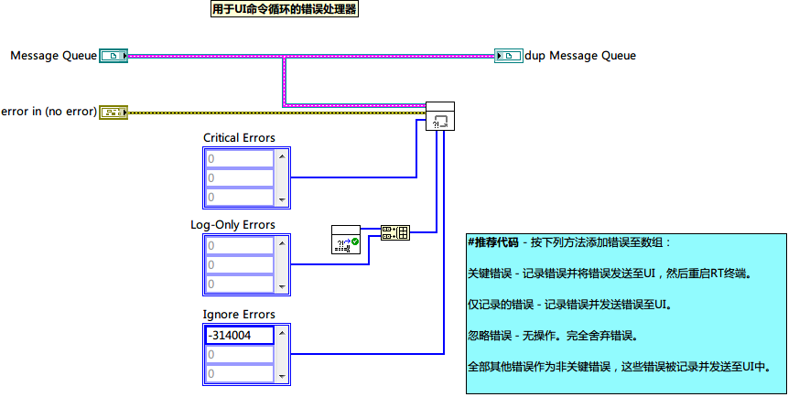

图 6‑2 Error Handler – RT Loop – Commands Receiving.vi的程序框图

## 生产者消费者循环

生产者消费者循环是一种程序设计模式，广泛应用于多种编程语言，此处重点讲解生产者消费者循环在LabVIEW语言中的实现。应用生产者消费者循环设计模式的程序可能千变万化，但是无论如何它们都会包含至少两个并行循环和在循环之间传递数据的队列。生产者循环产生数据，然后将数据存入队列；消费者循环从队列中取出数据，然后使用数据；队列是执行先入先出（First Input First Output or FIFO）原则的缓存区，作为传递数据的媒介队列有两个优点，① 只要缓冲区未满存入其中的数据就不会丢失，② 数据从队列中取出的顺序与其存入的顺序相同。

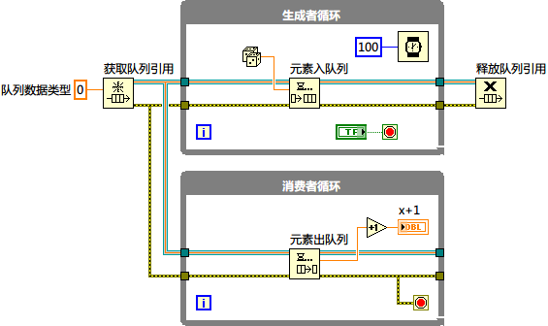

图 6‑3 生产者消费者循环示例

图 6‑1是一个应用生产者消费者循环设计模式的简单程序。上方的While循环是生产者循环，该循环每隔100ms生成一个随机数，并将生成的随机数存入预先定义好的队列中。下方的While循环是消费者循环，该循环首先从队列中提取生产者循环存入的随机数，如队列中尚无数据，则等待直到消费者循环向队列中存入了新的数据，如队列中存在数据，则无论已堆积多少数据，只提取其中的第一条。提取数据后，消费者循环将该随机数加1并推送给数值显示控件。

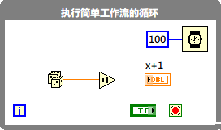

图 6‑4 完成整个工作流程的单一循环

对于上述简单的功能，显然如图 6‑2的实现方式更加简洁，那么舍简就繁的意义是什么？图 6‑2所示的程序虽简单却有代表性，While循环代表任务重复执行，随机数据的生成、处理（+1）和显示代表执行任务的必要环节，多个环节构成完成的工作流程，等待100ms代表执行任务的周期。该程序运行时，工作流程中的各个环节串行执行，整个工作流程完成后再进入下次循环。这类似于生产车间的流水线上第一个工人完成他负责的操作后便开始等待，直到最后一个工人也完成其操作才开始下一次操作，导致任何时候整条流水线上只有一人在工作。从类比中我们能够轻易发现这种工作方式的不合理性，正确的工作方式应该是每个工人完成他负责的操作后，将工作成果放在流水线上传递给下一个工人，然后立即开始新一轮操作，而这也正是生产者消费者循环的工作方式。

虽然在单一循环中完成整个工作流程更简洁，但是随着程序功能的复杂化这将变得越来越不可接受。例如在一个数据采集程序中要求实现数据的读取、处理和存储，按设置读取数据的周期应为100ms，而读取、处理和存储三个环节分别耗时30ms、50ms和30ms。若三个环节串行执行，完整执行一次工作流程将耗时约110ms，这就意味着程序不能按预定周期执行采集任务。而如图 6‑3所示若读取、处理和存储分别由一个独立的循环来并行地执行，完整执行一次工作流程将耗时约50ms，能够保证程序按预定的周期顺畅运行。综上所述，生产者消费者循环设计模式将工作流程分解为多个环节，并允许这些环节并行地执行，充分发挥硬件性能的同时提高程序执行的确定性。

应用生产者消费者循环设计模式时，应注意生产者和消费者吞吐能力的匹配，尽力避免传输队列中数据积压甚至溢出。提升耗时最多循环的性能、优化整体运行效果可以借鉴图 6‑3中数据处理循环增加多个并行处理分支的做法。

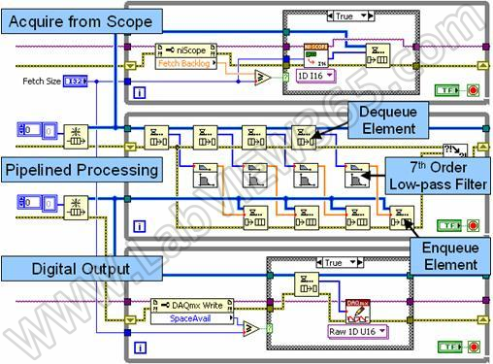

图 6‑5 生产者消费者循环模式的数据采集程序

在生产者消费者循环设计模式中，一个循环的身份是可变的，例如图 6‑3中的数据处理循环相对于数据读取循环是消费者循环，但相对于数据存储循环却是生产者循环，所谓生产者或消费者其实是针对某项数据而言。生产者消费者循环设计模式有很多变体，例如一个生产者循环对应多个消费者循环，或多个生产者循环对应一个消费者循环，或多个循环互为生产者和消费者（反馈）等等。

## 看门狗（Watchdog）定时器

当实时应用程序发生故障时，等待人工操作排除故障显然不是合理的做法。CompactRIO控制器含有一个称为看门狗（Watchdog）的嵌入式硬件定时器，用于实现在其上运行的实时应用程序能够自动地检测故障并从故障中恢复正常。

看门狗定时器工作原理如下：看门狗定时器启动后从设定的数值以固定周期倒数计数，当看门狗定时器计数达到零值时会由硬件触发预定义的操作（例如重启控制器等）。利用看门狗定时器的特性，在实时应用程序中启动看门狗定时器，并周期性的重置看门狗定时器（强制倒数计数重回起点），以确保其不会达到零值，如图 6‑1所示。一旦发生软件故障，实时应用程序就再无法重置看门狗定时器，看门狗定时器就会发生超时并触发恢复程序，从而自动地解除实施应用程序故障，如图 6‑2所示。

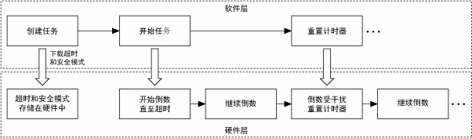

图 6‑6 正常运行时实时应用程序与看门狗定时器的交互

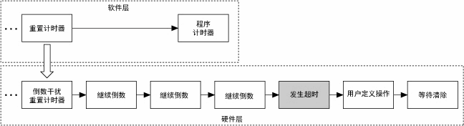

图 6‑7 发生故障后实时应用程序与看门狗定时器的交互

使用看门狗定时器时必须注意超时设置的合理性，合理的超时时间应结合实时应用程序的执行速度以及从故障中恢复的时间要求确定，超时时间必须大于可接受的系统抖动产生的时间差，又必须小于启动故障恢复程序的等待时间。

LabVIEW提供了在实时应用程序中使用看门狗定时器所需的完备的vi库（RT Watchdog VIs），其中Watchdog Configure.vi、Watchdog Whack.vi及Watchdog Clear.vi是基于其它底层vi定义的高级vi，可快捷地实现Watchdog的常用功能，因而推荐在编程时优先使用它们，只有在它们不能满足应用程序的特殊需求时，才诉诸应用底层Watchdog vi自定义新的功能。

## 编程模式

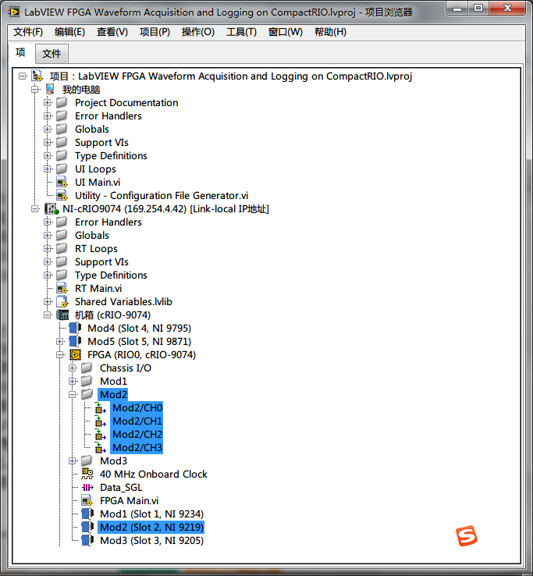

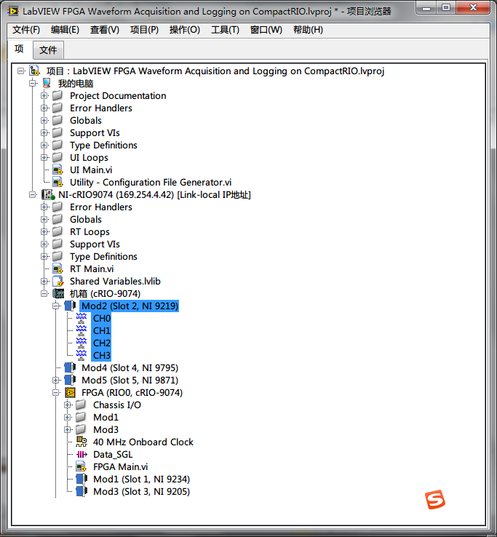

扫描接口模式

扫描接口支持的硬件

C系列

CompactRIO

Single-Board RIO

在扫描接口模式中，可通过LabVIEW Real-Time直接使用C系列模块。扫描接口模式中使用的模块直接出现在项目浏览器窗口的机箱项中，I/O通道以I/O变量出现在模块中。欲使用I/O变量，请将其从项目浏览器窗口拖放至LabVIEW Real-Time VI中。

扫描接口模式下，无需进行任何LabVIEW FPGA开发。LabVIEW使用固定FPGA位文件对FPGA进行编程，该位文件与扫描接口模式支持的所有C系列模块通信。LabVIEW还将C系列数据发送至Real-Time主机，以I/O变量显示。扫描接口模式还可使用户可动态检测插入机箱插槽的C系列模块类型。

LabVIEW FPGA接口模式

在LabVIEW FPGA接口模式中，可通过LabVIEW FPGA VI使用C系列模块。在LabVIEW FPGA接口模式中使用的模块直接出现在项目浏览器窗口的FPGA终端中，I/O通道以FPGA I/O项出现在FPGA终端中。如需访问I/O通道，可在LabVIEW FPGA VI中配置FPGA I/O节点，或将I/O通道从项目浏览器窗口拖放至LabVIEW FPGA VI程序框图。

在LabVIEW FPGA接口模式中，可通过LabVIEW FPGA编程增强应用程序的灵活性、自定制功能、定时和同步。欲在LabVIEW FPGA接口模式中使用CompactRIO系统，必须在主机安装LabVIEW FPGA模块，或者访问可下载至FPGA的编译的位文件。任意一种情况下，需使用LabVIEW Real-Time VI的打开FPGA VI引用句柄函数访问FPGA VI或位文件。

混合接口模式

混合接口模式可允许用户对自定义的FPGA功能进行编程，并同步访问扫描接口模式的某些模块。例如，可能需要使用LabVIEW FPGA接口模式处理波形缓冲采集和序列化处理，或正在使用某些不支持扫描接口模式的模块。请遵循下列步骤，使用混合接口模式：

在LabVIEW FPGA接口模式中创建项目。

在项目浏览器窗口，将用于扫描接口模式的模块从FPGA终端项拖曳至机箱项。也可右键单击机箱并选择新建»C系列模块，通过LabVIEW查找模块添加模块至机箱项。

[NI CompactRIO扫描模式在NI LabVIEW软件中的使用](http://www.ni.com/white-paper/7338/zhs/)

## 状态机

状态机是一种程序设计模式，广泛应用于多种编程语言，此处重点讲解状态机在LabVIEW语言中的实现。

参考LabVIEW编程样式8.2节。

## 消息队列

LabVIEW队列消息范例的帮助文档

## 网络流与共享变量

## 用户事件

FPGA I/O属性节点：先配置选择项，再选择各个属性.

如果从FPGA向主机的DMA（direct memory access）传输出现超时，请使用调用方法函数的“FIFO.配置”方法以增加深度参数值，而不是增加请求的元素数量。增加深度参数将增加主机端缓冲区大小，这更易于解决超时问题且不会增加FPGA设备的使用率。

概述：

在cRIO中执行并联校验，将并联校验调整应用到所获取的应变数据中。

项目概述：

使用cRIO时，有两个主要的顶层VI必须进行开发。第一个VI在cRIO的基板上的FPGA中编译并

在RT Target和chassis中运行。第二个VI给RT操作系统VxWorks编译，并在cRIO控制器中运行。分别各有一个VI，分别是[RT]Getting Started-SHM.vi和[FPGA]Deltasig Main.vi。

FPGA DMA FIFO用于将数据从FPGA VI中传输到RT VI中。

模块的位置很重要，它决定了模块返回数据的模式。

为了将FPGA的数据收回、缓冲、传递给RT应用，我们必须直接对FPGA进行编程。

来自NI-9211的温度数据没有必要确定性的或者快速的，因此可以使用RT扫描引擎从模块中直接异步获取数据。

右击模块-属性，进行模块基本配置。同步两个模块时，设置“导出板载时钟”项。

错误代码含义：

65539 输入函数丢失了一个或多个数据点。请确保循环执行速度能达到模块数据速率。

通过FPGA I/O属性节点定义采样频率。在模块试图读取数据前，在同一个FPGA I/O节点中明确确定开始。

在数据采集循环中，循环必须从FPGA I/O节点中索回数据，通过移位寄存器将数据传递给一个并行的循环，将每个FXP数据点转化为SGL浮点数据类型，再将数据推进DMA FIFO，并执行错误检查。

时间计数：返回自由运行的计数器的值（按指定单位）即返回唤醒VI时自由运行的计数器的值。该输出端和内部计数器均使用预配置的宽度。

使用单位：滴答－设置计数器单位为单个时钟周期，大小由编译该VI的时钟速率确定

µs－设置计数器单位为微秒；

ms－设置计数器单位为毫秒；

每次循环将8个通道采集到的数据，组成一个列向量传递出去，所以第二次循环采集的数据，将覆盖创建数组中第一循环采集的数据。

自动索引隧道：如将数组连接至For循环或While循环，可启用自动索引读取和处理数组中的元素。将数组从循环外的节点连接到循环边框上的输入隧道，启用输入隧道的自动索引后，从第一个元素开始每次有一个数组元素进入循环。

Fixed-Point datatype (FXP)

在数据加载到DMA FIFO前，数据要与用户自定义的放大系数相乘（对于IEPE的传感器很有用，例如麦克风和加速度测量计），并将FXP传化为单精度浮点数（SGP）。FPGA不是天生支持SGL数据类型，所以依据IEEE-754标准将数据点编译成U32。在RT应用中，U32语言将转化为SGL数据类型。

RT代码：

RT程序配置FPGA获取程序并且索回RT DMA FIFO中的模块数据。数据是反交错、时间戳、成束进入labview波形数据类型用于显示和记录。

（前缀de-来自拉丁语，意为"away from"，所以这个前缀的意义之一就是“离开”、"出"。）

RT vi的第一部分专门用于初始化和配置数据采集系统。

该部分用于设定FPGA参数、配置并联校验、分配RT DMA缓存区并且开始采集。

图1 FPGA运行方式选择

打开FPGA VI引用句柄 (函数) ：

功能：返回FPGA VI的引用，注释必须打开FPGA终端的引用才能在主控VI和FPGA VI之间通信。

（如FPGA VI尚未运行，该函数打开并在FPGA终端上运行编译FPGA VI。如要打开FPGA VI的引用但不运行VI，取消勾选配置打开FPGA VI引用的运行FPGA VI复选框。然后可使用调用方法函数运行FPGA VI。）

FPGA调用方法函数：

功能：

通过方法选择在FPGA终端上下载、中止、重置和运行FPGA VI，等待和确认FPGA VI中断、读取DMA FIFO和写入DMA FIFO。

方法解释：

中止：中止在FPGA终端上打开和运行的FPGA VI。该方法不会重置FPGA VI中的默认值。I/O保持其终止之前的状态。（如在启用了移除单周期定时循环的隐式启用信号，不能使用该方法。）

IQR——中断请求（Interrupt Request）

确认IRQ：确认已发生的中断并重置为默认值。一个成功的等待IRQ方法后，使用确认IRQ方法确认中断的源。（IRQ编号指定函数确认的中断或逻辑中断数组。）

获取FPGA VI执行模式：返回FPGA VI执行模式。如要根据FPGA VI执行的位置执行不同的代码可使用该方法。FPGA VI执行模式指定FPGA VI执行的位置。该枚举控件将返回FPGA终端、带仿真I/O的开发计算机或带实时I/O的开发计算机。

重置：中止和重置FPGA终端上的FPGA VI为VI的默认状态。该方法重置FPGA VI的输入控件和显示控件为其默认状态、设置非初始化寄存器为其初始值、清除FIFO和设置全局变量为其默认值。该方法不会重置内存。

读取/写入控件 (函数)

功能：

从FPGA终端的FPGA VI的输入控件或显示控件中读取值或向其写入值，即访问FPGA VI的输入控件和显示控件。

问题：1、严格自定义？2、自定义函数？3、单周期定时循环？

此VI设定采样模式并将采样频率传递给FPGA。

设定离散采集的缓存区大小。

缓存区对接受来自DMA FIFO的数据负责。对于连续情况，缓存区的大小应该是你所读取的数据规模的数倍。对于离散情况，Timing VIs自动调用该VI，并设定缓存区的大小等于读取数据的规模。

仅当FIFO类型在通用FIFO属性页面选择终端至主机—DMA时，读取方法可用。

此循环从加速度和应变传感器中获取波形数据，并且将应变数据适当的缩放到工程单位。数据连续地从RT DMA定规模的缓存区中读取。缓存区大小和从RT DMA缓存区中提取数据的速率是用户通过设定Sample per Read和Sample Rate(51.2k/N)进行配置控制的。需要意识是，最常见的运行时间错误是缓存区上溢。如果CPU过载运行，那么CPU将不会足够快地调用rwfm-AcqRead(Poly).vi从而与所有传递到DMA FIFO中全部的数据保持一致。如果出现缓存区上溢，可以增加缓存区大小、减小Sample Rate或者减少RT所执行的应用的数量。默认Sample Rate为10.240kS/s，缓存区大小是每个通道10240个采样点，因此数据缓存区每秒被提取一次。